

NOTA DE PRENSA
Fraternidad-Muprespa, con nuevo récord de afiliación y cerca de 1,2 millones de asistencias sanitarias, aumenta sus ingresos por cuotas un 10,9% y aporta a la Seguridad Social 11,1 millones
Madrid, a 16 de julio de 2026
- La Junta General se ha celebrado en el contexto de un nuevo ciclo en la Mutua, tras el relevo en su dirección, que ha asumido recientemente Carmen Rueda
- En el ejercicio de 2025 los ingresos por cuotas han sido de 1.898,7 millones de euros
- La población protegida por la Mutua asciende a 1.617.041 personas trabajadoras, de 119.083 empresas asociadas
- Consulte el Informe Anual y Memoria de Sostenibilidad de Fraternidad-Muprespa

Fraternidad-Muprespa ha presentado este jueves la cuenta de resultados correspondiente al ejercicio 2025 durante su Junta General de Mutualistas, celebrada en Madrid, en el contexto del reciente relevo en la dirección de la entidad, que ostenta Carmen Rueda.

La nueva directora Gerente, que sucede en el cargo a Carlos Aranda, expresó su agradecimiento por la confianza depositada en Fraternidad-Muprespa por parte de empresas, personas trabajadoras, Administración, asesorías y miembros de la Junta Directiva, presidida hasta fechas recientes por Carlos Espinosa de los Monteros.

“Nuestro compromiso con todos ellos”, aseguró, “nos exige seguir mejorando cada día y continuar ofreciendo, en este nuevo ciclo, un servicio riguroso, cercano y eficaz”. Desde la Junta Directiva también se agradeció la profesionalidad y esfuerzo de quienes forman parte de Fraternidad-Muprespa, trasladando la confianza en mantener los mismos valores para el ejercicio 2026.

Fraternidad-Muprespa ha cerrado el ejercicio con unos ingresos de 1.972,6 millones de euros, un 10,9% más que en 2024, de los cuales el 96,3% corresponden a cotizaciones sociales. El excedente que la Mutua va a ingresar a la Seguridad Social es de 11,1 millones de euros.

Según datos recogidos en el Informe Anual y Memoria de Sostenibilidad, en 2025 la Mutua contó con más de 119 mil empresas mutualistas asociadas y 1.617.041 personas trabajadoras protegidas, nuevo récord de afiliación.

Para atender al colectivo protegido, la Mutua tiene una red de atención de 114 centros propios repartidos por toda España, en la que presta su servicio una plantilla de 2.243 personas, “principal motor de los avances de la entidad”, según afirmó Rueda.

Se iniciaron las obras de los nuevos centros de Sevilla y Tomelloso, en Ciudad Real, y se acometieron importantes reformas parciales en los centros de Málaga, Cartagena, Almansa y Manzanares, diseñadas todas ellas para ofrecer a la población protegida espacios más cómodos, sostenibles e inclusivos.
En la Junta General se destacó la importante prevalencia de las cifras de absentismo laboral, un escenario que requiere el impulso de iniciativas que disminuyan la incidencia de los casos evitables y acorten la duración de los procesos ya están resueltos desde la perspectiva médica.

Actividad sanitaria, hospitalaria y prestaciones especiales

La Mutua ha realizado 1.170.707 asistencias sanitarias en contingencia profesional y más de 718.000 en contingencia común.

Los procesos de contingencia profesional descendieron un 2,52 % hasta los 82.686, de los cuales 47.109 tuvieron asociada una baja laboral, un 1,02% menos que en 2024. El número de accidentes de trabajo por cada 1.000 personas trabajadoras protegidas se situó en un 28,3%.

El Hospital Fraternidad-Muprespa Habana, mantiene un ritmo continuado de incremento de la actividad, asumiendo más de la mitad de todas las cirugías realizadas en la Mutua.

Especial mención merece el refuerzo en el papel de la enfermería, así como el avance de la teleconsulta. Otro hito para la entidad es el afianzamiento del proyecto Recupera, que evoluciona el modelo de atención fisioterapéutica en la red de centros, y que culminará su implantación en 2026.

La Comisión de Prestaciones Especiales concedió 600 ayudas a personas trabajadoras accidentadas por un importe de 807.451 euros.

Prevención, Calidad y Comunicación
Se realizaron un total 4.089 actuaciones técnicas dentro del Plan General de Actividad Preventivas y 7.971 informes en más de 3.250 empresas.
Se han analizado 5.306 encuestas a pacientes con una valoración de 8,09 en contingencia profesional, siendo la nota global del servicio, al incluir las contingencias comunes, de un 7,37.
En el ámbito de la comunicación, se han llevado a cabo 1.220 acciones con los diversos grupos de interés de la Mutua.
Digitalización, IA y ciberseguridad
Fraternidad-Muprespa consolidó en el último ejercicio un avance significativo en la integración de soluciones de inteligencia artificial en sus procesos asistenciales, jurídicos y tecnológicos. En esta línea destaca la creación del Departamento de Operaciones Digitales.
La Mutua también impulsó la iniciativa corporativa Comprometidos con la Seguridad, fortaleciendo la cultura de protección de la información y la ciberseguridad entre toda su plantilla.
Reconocimiento a cinco asesorías
Al finalizar la Junta General se reconoció a cinco asesorías por sus años de colaboración, compromiso con las personas, excelencia profesional y vocación de servicio público, valores compartidos con la Mutua. Se trata de Afianza Asesores de Madrid; Centre Gestor de Lleida; M. Yanes Intermediarios de Santa Cruz de Tenerife; Municio&Mayares Asesores de Guadalajara; y Tefficsa de Tomelloso (Ciudad Real).



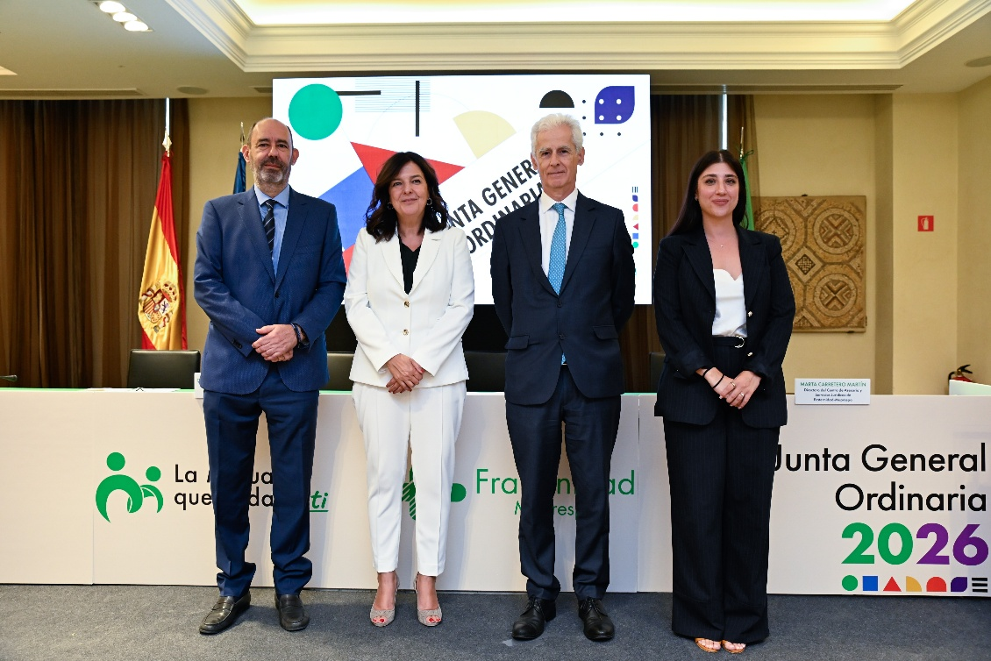
Pie de foto La Junta General se ha celebrado en el contexto de un nuevo ciclo en la Mutua, tras el relevo en su dirección
Etiquetas: Junta General, resultados, ingresos, cotizaciones, empresas mutualistas, trabajadores, prevención, hospital

Sobre Fraternidad-Muprespa:
Mutua Colaboradora con la Seguridad Social nº 275, tiene por actividad el tratamiento integral de los accidentes de trabajo y enfermedades profesionales, en su vertiente económica, sanitaria, recuperadora y preventiva. Tiene asociadas 119.083 empresas y 1.617.041 personas trabajadoras, por las que vela una plantilla de 2.243 personas en 114 centros asistenciales y administrativos en toda España.

fraternidad.com
GABINETE DE PRENSA
gabineteprensa@fraternidad.com
C/ Cervantes, 44, 1º Izquierda. 28014, Madrid

